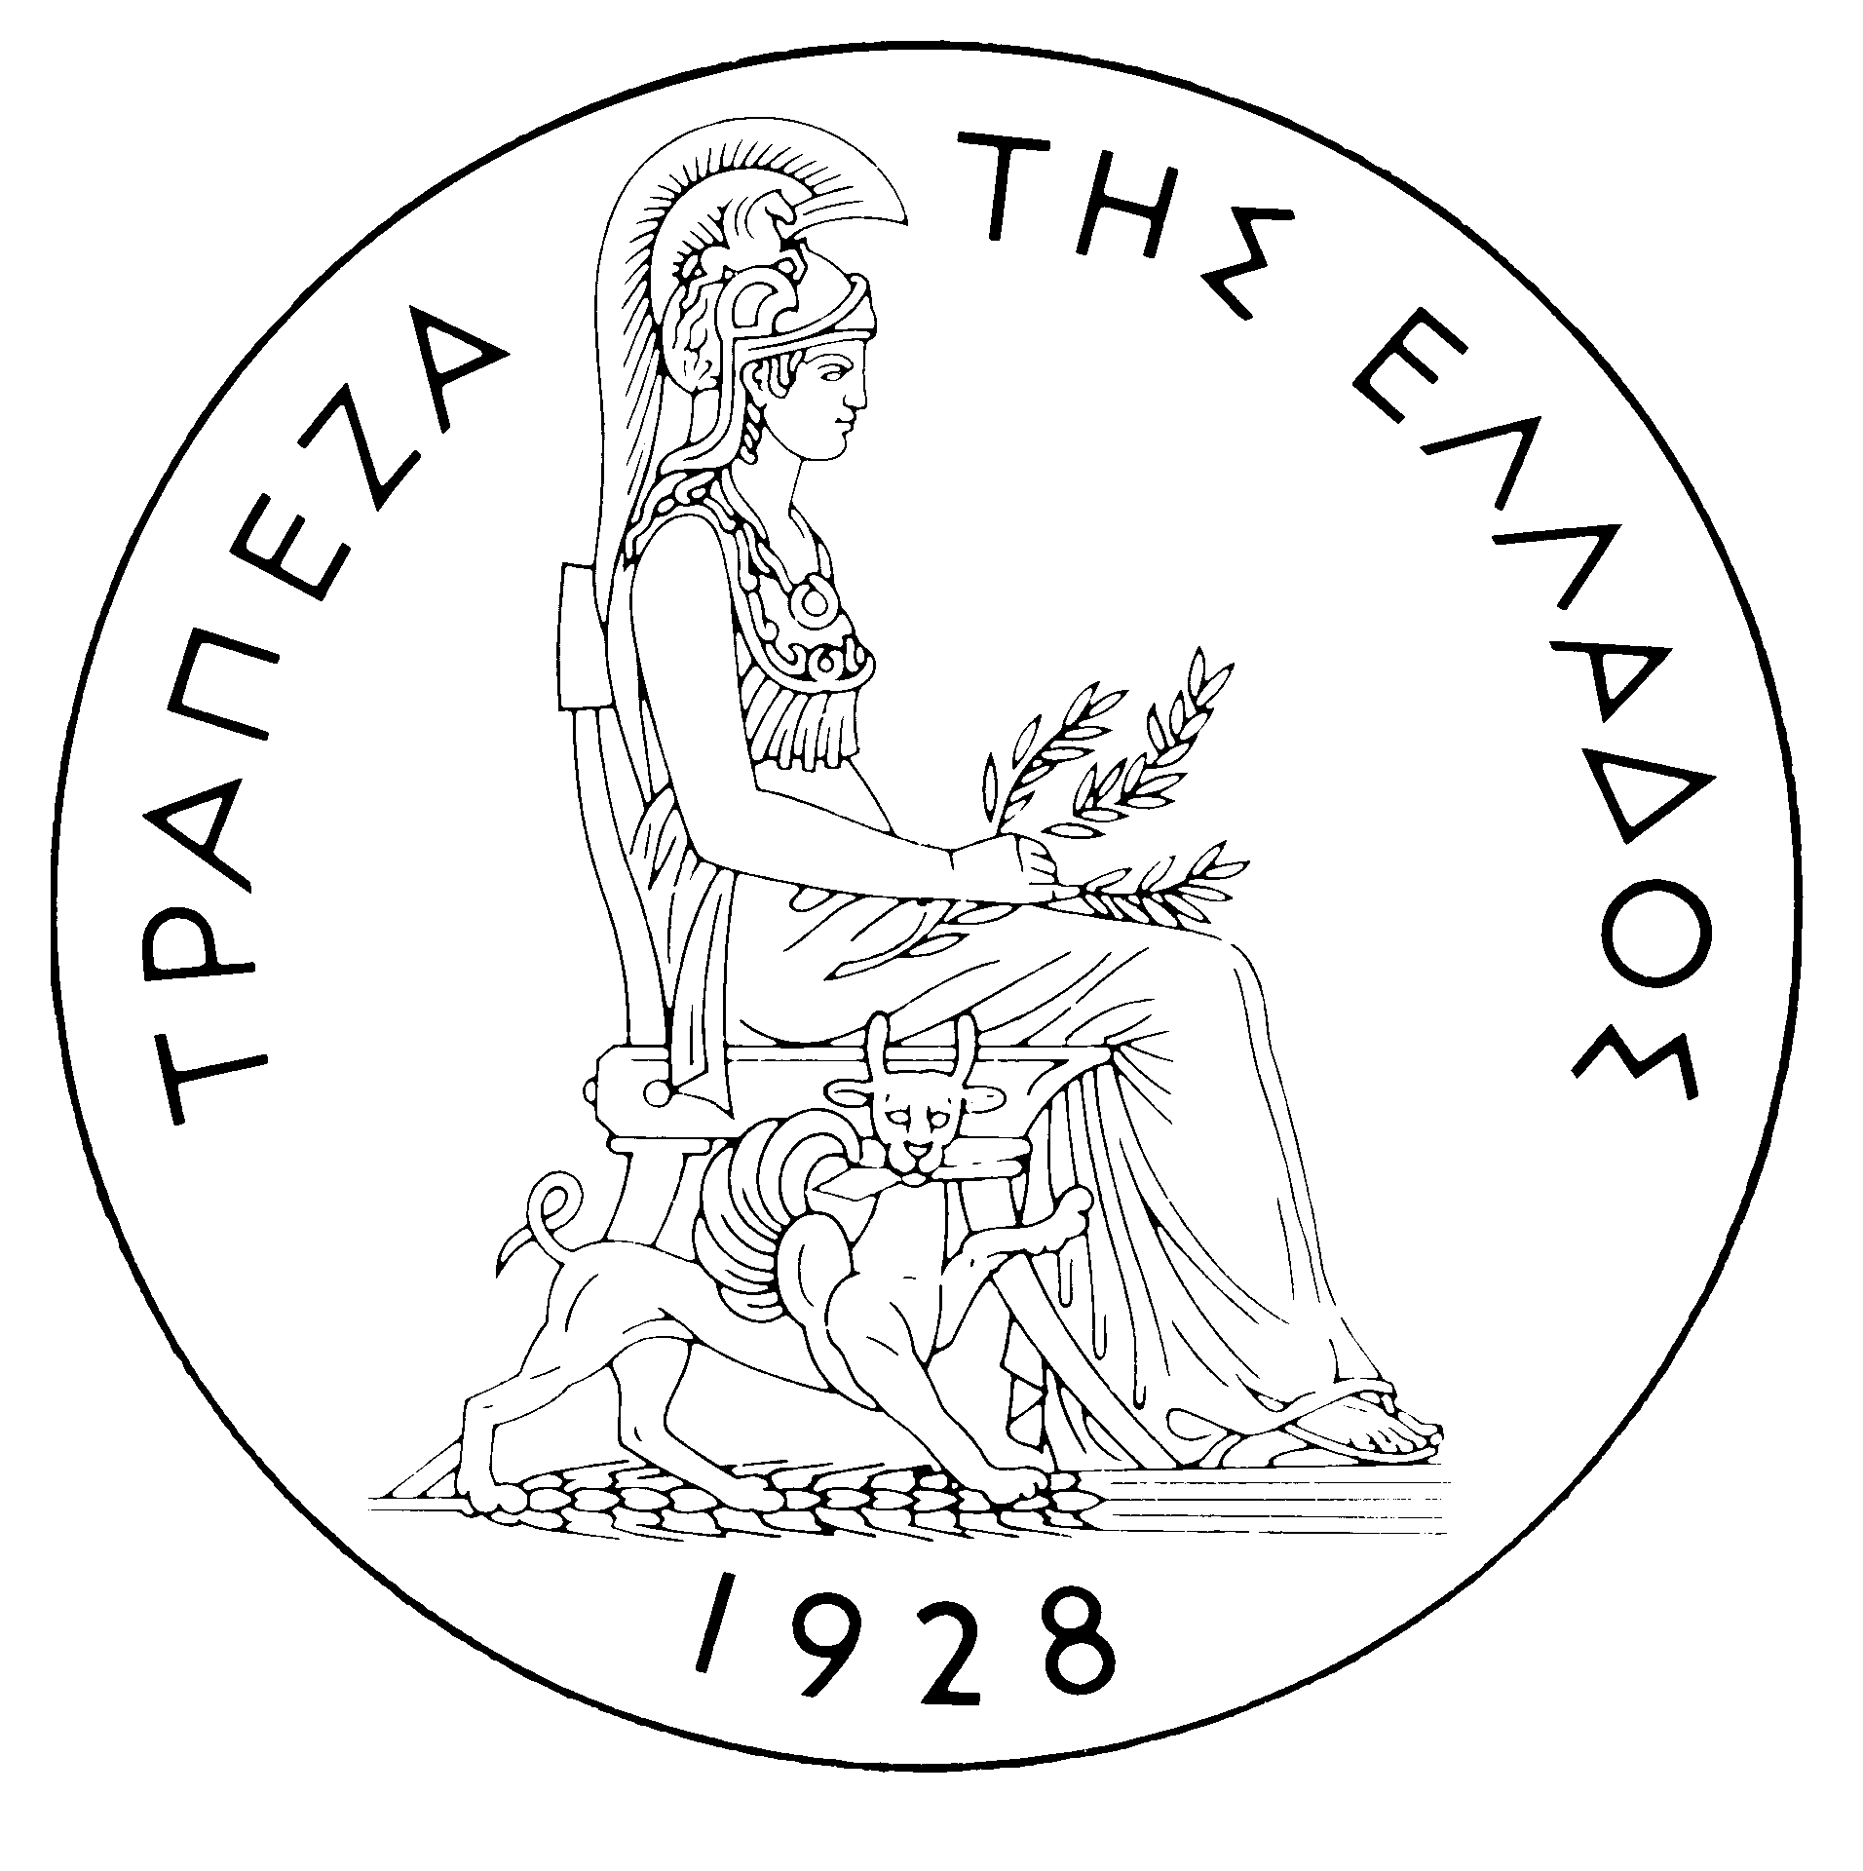
ΤΡΑΠΕΖΑ ΤΗΣ ΕΛΛΑΔΟΣ

ΔΕΛΤΙΟ ΤΥΠΟΥ

Αθήνα, 24 Μαΐου 2006

Θέμα: Ισοζύγιο Πληρωμών: ΜΑΡΤΙΟΣ 2006

Ισοζύγιο Τρεχουσών Συναλλαγών
Tο Μάρτιο του 2006 το έλλειμμα του ισοζυγίου τρεχουσών συναλλαγών ήταν σημαντικά υψηλότερο από εκείνο του αντίστοιχου μήνα του 2005 και διαμορφώθηκε σε 3.281 εκατ. ευρώ. Η εξέλιξη αυτή οφείλεται κυρίως στη μεγάλη αύξηση του εμπορικού ελλείμματος και δευτερευόντως στη διεύρυνση του ελλείμματος του ισοζυγίου εισοδημάτων και στον περιορισμό του πλεονάσματος του ισοζυγίου υπηρεσιών. Το πλεόνασμα του ισοζυγίου τρεχουσών μεταβιβάσεων δεν παρουσίασε αξιόλογη μεταβολή.
Η σημαντική διεύρυνση (κατά 1.370 εκατ. ευρώ) του ελλείμματος του συνολικού εμπορικού ισοζυγίου το Μάρτιο οφείλεται στην αύξηση του ελλείμματος του εμπορικού ισοζυγίου χωρίς καύσιμα και πλοία κατά 613 εκατ. ευρώ, των καθαρών πληρωμών για καύσιμα κατά 555 εκατ. ευρώ και του ελλείμματος του ισοζυγίου των πλοίων (πωλήσεις μείον αγορές) κατά 202 εκατ. ευρώ.
Το συνολικό πλεόνασμα του ισοζυγίου υπηρεσιών μειώθηκε κατά 82 εκατ. ευρώ, σε σύγκριση με το Μάρτιο 2005, λόγω του περιορισμού των καθαρών εισπράξεων από μεταφορικές υπηρεσίες (κατά 52 εκατ. ευρώ) και της αύξησης των καθαρών πληρωμών για “λοιπές” υπηρεσίες (κατά 90 εκατ. ευρώ). Αντίθετα οι καθαρές εισπράξεις από ταξιδιωτικές υπηρεσίες παρουσίασαν άνοδο (κατά 60 εκατ. ευρώ).
Η αύξηση του ελλείμματος του ισοζυγίου των εισοδημάτων (κατά 208 εκατ. ευρώ) οφείλεται κυρίως στην άνοδο των πληρωμών για τόκους επί ομολόγων του Ελληνικού Δημοσίου που διακρατούνται από μη κατοίκους (κατά 215 εκατ ευρώ).
Το πλεόνασμα του ισοζυγίου τρεχουσών μεταβιβάσεων, δεν παρουσίασε αξιόλογη μεταβολή σε σχέση με τον αντίστοιχο μήνα του 2005. Ειδικότερα, οι καθαρές τρέχουσες μεταβιβάσεις από την ΕΕ περιορίστηκαν κατά 16 εκατ. ευρώ, ενώ οι καθαρές εισπράξεις από μεταβιβάσεις στους λοιπούς τομείς της οικονομίας αυξήθηκαν κατά 25 εκατ. ευρώ. Υπενθυμίζεται ότι οι ακαθάριστες τρέχουσες μεταβιβάσεις από την ΕΕ περιλαμβάνουν κυρίως τις καταβολές από το Τμήμα Εγγυήσεων του Ευρωπαϊκού Γεωργικού Ταμείου Προσανατολισμού και Εγγυήσεων στο πλαίσιο της Κοινής Αγροτικής Πολιτικής καθώς και τις καταβολές από το Ευρωπαϊκό Κοινωνικό Ταμείο, ενώ οι τρέχουσες μεταβιβάσεις προς την ΕΕ περιλαμβάνουν τις αποδόσεις (πληρωμές) της Ελλάδος στον Κοινοτικό Προϋπολογισμό.
Το τρίμηνο Ιανουαρίου - Μαρτίου 2006 το έλλειμμα του ισοζυγίου τρεχουσών συναλλαγών διευρύνθηκε κατά 3.412 εκατ. ευρώ σε σύγκριση με την ίδια περίοδο του 2005 και διαμορφώθηκε σε 8.000 εκατ. ευρώ. Η εξέλιξη αυτή οφείλεται κυρίως στην αύξηση του ελλείμματος του εμπορικού ισοζυγίου. Στη διεύρυνση του ελλείμματος του ισοζυγίου τρεχουσών συναλλαγών συνέβαλαν επίσης, αλλά σε πολύ μικρότερο βαθμό, η μείωση του πλεονάσματος των ισοζυγίων των υπηρεσιών και των τρεχουσών μεταβιβάσεων και η αύξηση του ελλείμματος του ισοζυγίου των εισοδημάτων.
Η διεύρυνση του συνολικού ελλείμματος του εμπορικού ισοζυγίου (συμπεριλαμβανομένων των καυσίμων και των πλοίων) κατά 2.394 εκατ. ευρώ οφείλεται κατά το ήμισυ περίπου στην αύξηση των καθαρών πληρωμών για εισαγωγές καυσίμων (κατά 1.184 εκατ. ευρώ), ενώ κατά 980 εκατ. ευρώ περίπου συνέβαλε η αύξηση του ελλείμματος εκτός καυσίμων και πλοίων και κατά άλλα 230 εκατ. ευρώ περίπου η διεύρυνση του ελλείμματος του ισοζυγίου των πλοίων. Επισημαίνεται πάντως ότι οι εισπράξεις από εξαγωγές αγαθών εκτός καυσίμων και πλοίων εμφάνισαν αξιόλογη άνοδο (κατά 433 εκατ. ευρώ ή 18,8%) η οποία όμως υπερκαλύφθηκε από την αύξηση των αντίστοιχων δαπανών για εισαγωγές (κατά 1.411 εκατ. ευρώ ή 19,2%).
Το πλεόνασμα του ισοζυγίου των υπηρεσιών περιορίστηκε κατά 312 εκατ. ευρώ. Η εξέλιξη αυτή οφείλεται στη μείωση των καθαρών εισπράξεων από μεταφορικές υπηρεσίες (διότι οι ακαθάριστες εισπράξεις από μεταφορικές υπηρεσίες αυξήθηκαν κατά 89 εκατ. ευρώ, αλλά ταυτόχρονα αυξήθηκαν οι ακαθάριστες πληρωμές για μεταφορικές υπηρεσίες κατά 270 εκατ. ευρώ) και στην αύξηση των καθαρών πληρωμών για ‘’λοιπές’’ υπηρεσίες. Τέλος, οι καθαρές εισπράξεις από ταξιδιωτικές υπηρεσίες (ως απόλυτο μέγεθος) παρουσίασαν μικρή άνοδο, λόγω του ότι οι πληρωμές μειώθηκαν με ταχύτερο ρυθμό από ότι οι εισπράξεις.
Το έλλειμμα του ισοζυγίου των εισοδημάτων αυξήθηκε κατά 403 εκατ. ευρώ, λόγω των αυξημένων καθαρών πληρωμών για τόκους, μερίσματα και κέρδη. Η αύξηση του ελλείμματος οφείλεται κυρίως στην άνοδο των καθαρών πληρωμών για τόκους λόγω της συνεχιζόμενης αύξησης του ποσού παλαιών και νέων ομολογιακών εκδόσεων του Δημοσίου το οποίο διακρατείται από μη κατοίκους.
Τέλος, η μείωση του πλεονάσματος του ισοζυγίου των τρεχουσών μεταβιβάσεων κατά 304 εκατ. ευρώ οφείλεται αποκλειστικά στη μείωση των καθαρών τρεχουσών μεταβιβάσεων προς τον τομέα της γενικής κυβέρνησης (κυρίως από την ΕΕ) κατά 418 εκατ. ευρώ, ενώ οι καθαρές τρέχουσες μεταβάσεις προς τους λοιπούς (εκτός γενικής κυβέρνησης) τομείς αυξήθηκαν κατά 114 εκατ. ευρώ.

Ισοζύγιο Κεφαλαιακών Μεταβιβάσεων
Το Μάρτιο του 2006 το ισοζύγιο κεφαλαιακών μεταβιβάσεων παρουσίασε πλεόνασμα 629 εκατ. ευρώ, μεγαλύτερο κατά 505 εκατ. ευρώ από ό,τι τον αντίστοιχο μήνα του 2005. (Οι κεφαλαιακές μεταβιβάσεις από την ΕΕ περιλαμβάνουν κυρίως τις καταβολές από τα Διαρθρωτικά Ταμεία - πλην του Ευρωπαϊκού Κοινωνικού Ταμείου - και το Ταμείο Συνοχής, βάσει του Κοινοτικού Πλαισίου Στήριξης.)
Το τρίμηνο Ιανουαρίου – Μαρτίου 2006 το ισοζύγιο κεφαλαιακών μεταβιβάσεων εμφάνισε πλεόνασμα 738 εκατ. ευρώ, μικρότερο κατά 74 εκατ. ευρώ από ό,τι το 2005. Η εξέλιξη αυτή αντανακλά σχεδόν αποκλειστικά τη μείωση των κεφαλαιακών μεταβιβάσεων από την ΕΕ προς τον τομέα της γενικής κυβέρνησης.

Συνολικό Ισοζύγιο Τρεχουσών Συναλλαγών και Κεφαλαιακών Μεταβιβάσεων (με βάση την παλαιά μέθοδο παρουσίασης)
Το συνολικό ισοζύγιο τρεχουσών συναλλαγών και κεφαλαιακών μεταβιβάσεων (παλαιά μέθοδος παρουσίασης) παρουσίασε έλλειμμα 2.651 εκατ. ευρώ το Μάρτιο του 2006 έναντι ελλείμματος 1.506 εκατ. ευρώ τον αντίστοιχο μήνα του προηγούμενου έτους. Συνολικά το τρίμηνο Ιανουαρίου – Μαρτίου 2006 το έλλειμμα αυτό διαμορφώθηκε σε 7.262 εκατ. ευρώ, έναντι 3.777 εκατ. ευρώ την αντίστοιχη περίοδο του 2005.

Ισοζύγιο Χρηματοοικονομικών Συναλλαγών
Το Μάρτιο 2006 στην κατηγορία των αμέσων επενδύσεων παρατηρήθηκε καθαρή εισροή 59 εκατ. ευρώ. Οι επενδύσεις κατοίκων στο εξωτερικό παρουσίασαν καθαρή εκροή 79 εκατ. ευρώ, η οποία συνδέεται με την ολοκλήρωση της εξαγοράς της τράπεζας EFG EUROBANK S.A. POLSKA (Πολωνία) από την EUROBANK-ERGASIAS Α.Ε, ύψους 77 εκατ. ευρώ. Όσον αφορά τις άμεσες επενδύσεις μη κατοίκων στην Ελλάδα καταγράφηκε εισροή 138 εκατ. ευρώ. Οι σημαντικότερες επενδύσεις της κατηγορίας αυτής αφορούν την εισροή 114 εκατ. ευρώ για τη συμμετοχή της μητρικής εταιρείας SARA LEE στην αύξηση του μετοχικού κεφαλαίου της θυγατρικής της SARA LEE HELLAS, καθώς και την εισροή 36 εκατ. ευρώ από την PANEUROPEAN OIL AND INDUSTRIAL HOLDINGS S.A. (Λουξεμβούργο) για την αύξηση της συμμετοχής της στο μετοχικό κεφάλαιο των ΕΛΛΗΝΙΚΩΝ ΠΕΤΡΕΛΑΙΩΝ Α.Ε. Στην κατηγορία των επενδύσεων χαρτοφυλακίου, παρατηρήθηκε καθαρή εισροή ύψους 1.672 εκατ. ευρώ. Αυτή ήταν αποτέλεσμα της αύξησης των τοποθετήσεων των μη κατοίκων, κατά 3.093 εκατ. ευρώ, κυρίως σε ομόλογα του Ελληνικού Δημοσίου και δευτερευόντως σε μετοχές, οι οποίες, όμως, αντισταθμίστηκαν μερικώς από την αύξηση των τοποθετήσεων κατοίκων κατά 1.421 εκατ. ευρώ, πρωτίστως σε ομόλογα και κατά δεύτερο λόγο σε μετοχές και έντοκα γραμμάτια έκδοσης μη κατοίκων. Οι ''λοιπές'' επενδύσεις παρουσίασαν καθαρή εισροή ύψους 1.684 εκατ. ευρώ, η οποία οφείλεται κυρίως στην άνοδο των τοποθετήσεων σε καταθέσεις και repos στην Ελλάδα από μη κατοίκους, αλλά και στη μείωση των αντίστοιχων τοποθετήσεων των κατοίκων στο εξωτερικό.

Το τρίμηνο Ιανουαρίου – Μαρτίου 2006 οι άμεσες επενδύσεις εμφάνισαν καθαρή εισροή ύψους 423 εκατ. ευρώ (έναντι καθαρής εισροής 45 εκατ. ευρώ το προηγούμενο έτος). Η εξέλιξη αυτή οφείλεται κυρίως στην καθαρή εισροή κεφαλαίων ύψους 566 εκατ. ευρώ για άμεσες επενδύσεις στην Ελλάδα από μη κατοίκους. Στην κατηγορία των επενδύσεων χαρτοφυλακίου σημειώθηκε καθαρή εισροή ύψους 1.009 εκατ. ευρώ, δεδομένου ότι η εισροή κεφαλαίων μη κατοίκων για τοποθετήσεις στην Ελλάδα (κυρίως σε ομόλογα) υπεραντιστάθμισε την εκροή κεφαλαίων μη κατοίκων, κυρίως για τοποθετήσεις σε ομόλογα του εξωτερικού. Τέλος, στην κατηγορία των "λοιπών'' επενδύσεων η καθαρή εισροή 6.337 εκατ. ευρώ οφείλεται στην εισροή κεφαλαίων (ύψους 9.519 εκατ. ευρώ), κυρίως για τοποθετήσεις κεφαλαίων από μη κατοίκους σε καταθέσεις και repos στην Ελλάδα.
Στο τέλος Μαρτίου 2006 τα συναλλαγματικά διαθέσιμα της χώρας διαμορφώθηκαν σε 2,2 δισεκ. ευρώ. (Υπενθυμίζεται ότι από την ένταξη της Ελλάδος στη ζώνη του ευρώ τον Ιανουάριο του 2001 τα συναλλαγματικά διαθέσιμα, σύμφωνα με τον ορισμό της Ευρωπαϊκής Κεντρικής Τράπεζας, περιλαμβάνουν μόνο το νομισματικό χρυσό, τη "συναλλαγματική θέση" στο Διεθνές Νομισματικό Ταμείο, τα "ειδικά τραβηκτικά δικαιώματα" και τις απαιτήσεις της Τράπεζας της Ελλάδος σε ξένο νόμισμα έναντι κατοίκων χωρών εκτός της ζώνης του ευρώ. Αντίθετα, δεν περιλαμβάνουν τις απαιτήσεις σε ευρώ έναντι κατοίκων χωρών εκτός της ζώνης του ευρώ, τις απαιτήσεις σε συνάλλαγμα και σε ευρώ έναντι κατοίκων χωρών της ζώνης του ευρώ, και τη συμμετοχή της Τράπεζας της Ελλάδος στο κεφάλαιο και στα συναλλαγματικά διαθέσιμα της ΕΚΤ.)
Σημείωση: Τα στατιστικά στοιχεία για το Ισοζύγιο Πληρωμών του μηνός Απριλίου 2006 θα ανακοινωθούν στις 21 Ιουνίου 2006.

